今井达也MLB角色与复位建议：先校准，达标后重返先发
数据窗口：2026年3月29日至8月12日
杨炎新 3230102355
建议把未来3—4周设为可逆的多局牛棚校准期：先修复进区与首球执行，并在至少60个打席后按滚动60个打席复盘；Zone%≥46%、首球好球率≥60%、BB%≤10%且健康无异常，才进入45→60→75球负荷阶梯。球种上保留滑球主轴，在可控条件下验证对左打的低速第三球种。两次牛棚只有23个打席，现阶段既不支持立即回先发，也不支持永久改后援。

一、四个判断
- 三振、挥空和四缝线球速未整体下降；控球是当前第一瓶颈。 截至8月12日共288个打席（80次三振、42次保送），K%=27.8%、Whiff%=32.3%、四缝线均速94.9 mph；但BB%=14.6%、Zone%=43.6%、首球好球率=51.7%。NPB 2025的K%=27.8%、BB%=7.0%只作跨联盟方向参照。
- 优先核对对左打的四缝线—变速球组合。 滑球562球，使用率45.3%、Whiff%=40.6%、官方Run Value +4，是当前证据最稳的核心球种。四缝线对左打311球，Whiff%=15.4%、RV/100=−1.27；对右打229球，Whiff%=27.0%、RV/100=+1.47。该分组提示先核对对左打落点与速度配套，不支持全面削减四缝线。
- 低速第三球种有历史基础，但MLB证据仍少。 按两套公开数据的同名标签，CH使用率由NPB 2025的12.7%降至MLB的2.3%，与四缝线速度差由10.1缩至8.0 mph；即使把CH与FS合并，使用率仍由17.0%降至5.7%。标签不保证对应同一握法；MLB的CH只有29球、8次挥棒和5次Whiff，只能提出校准问题，不能确认当前质量。
- 牛棚只能作为校准信号，不能决定长期角色。 两次牛棚共89球、23个打席，Zone%、首球好球率和Whiff%为46.1%、73.9%和40.0%，点估计方向积极；但四项过程比例的先发/牛棚区间均重叠，四缝线球速也未提高，角色、日期、健康和对手同时变化，因此不作因果解释。
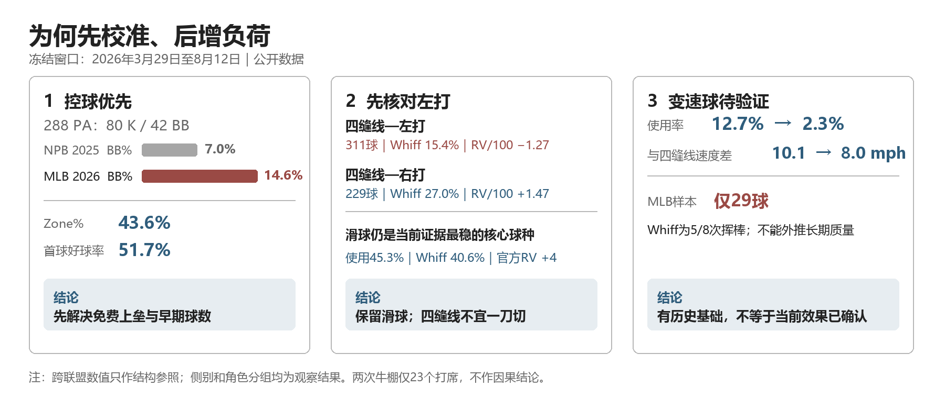
图1 决策信号与证据边界

二、四阶段执行安排
阶段 | 负责人 | 窗口 | 观察与动作 | 未达标处理
A 校准 | 投手教练、医疗组 | 3—4周；每次1—2局 | 健康检查先行；动作、握法和热身干预由投教/医疗组确定；记录进区、变速球速度差、使用率和接触质量 | 疼痛、疲劳或动作异常即停止加量；由球队完成健康与动作复查
B 过程 | 投手教练、分析组 | 先完成≥60打席；此后滚动最近60打席 | 同一滚动窗口内Zone%≥46%、首球好球率≥60%、BB%≤10%且健康稳定；在可控打席中评估变速球对左打方案 | 任一项未达：留在B、不升级；BB%>12%，或Zone%与首球好球率同时低于门槛：回A
C 负荷 | 教练组 | 45→60→75球；每阶至少两次 | 滚动60打席三项门槛继续满足；对比前后半段进区、球速和球种执行 | 任一升级条件未满足：停在当前负荷；仅当前负荷下健康、球速或执行恶化：退一阶；控球明显回落：回A
D 角色 | 教练组、管理层 | 完成75球阶段且各阶至少两次后评估 | 健康和过程稳定则回传统先发；若前两轮稳定、第三轮反复失效，评估面对打线1—2轮或四至五局短先发 | 不以单场ERA或一次高光改变长期角色

以上是便于执行和复盘的暂定管理线，并非由23个牛棚打席估出的稳定能力水平。公开数据不含动作、握法和医疗信息，健康判断始终优先于统计门槛。

三、每次复盘只看四组问题
- 控球：Zone%、首球好球率和BB%是否同步改善。
- 低速第三球种：速度差、落点、移动和接触质量是否在增加使用率时保持稳定。
- 负荷：球数增加后，四缝线球速与进区率是否在后半段下降。
- 样本：是否达到至少60个打席、每阶至少两次，而不是被单场高光改变判断。

四、结论
现有证据支持“短期校准、达标后重返先发”。过程指标未达前不增加先发负荷；指标在扩大样本和负荷阶梯中保持稳定后，也没有理由仅凭两次牛棚永久改变角色。
来源与版本： MLB StatsAPI、Baseball Savant、NPB官方、NPB Basement及MLB.com背景报道。完整URL、快照、分母和代码见配套底稿；GitHub：youth-flow/MLB-Analytics，冻结分析版本为commit 9c8033d，核查结果见《底稿04 MLB复现与交付核查说明》。

